  1.**北京中瑞祥石油赛波特比色计ZRX-29126**

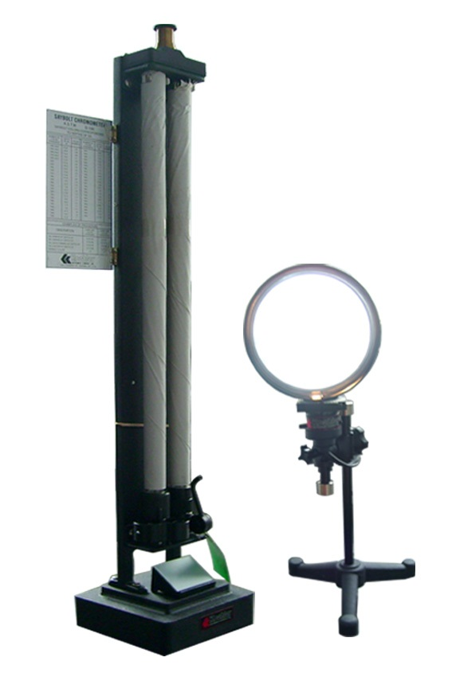适用标准：GB/T3555，测量范围-16～+30(号)

.1、试样管：内径16.5～17.5mm，外径21.25～22.75mm，用一块厚6.25mm的圆片封底，总长508～510mm；

2、标准色板玻璃管：内径16.5～17.5mm，外径21.25～    22.75mm，长483mm，总装后总长516～518mm；

3、光学观测仪：由棱镜和目测透镜组成，调整棱镜，通            过目镜观测视场

标准色板：半厚板和整厚板组成

日光灯：包括：60W的灯泡、半球型反射罩及日光滤色片

进口标准色板：整厚2枚，半厚1枚，光源灯1个，进口色片